SENAC Rio

MANOEL MIGUEL ATHANAZIO NETO
JOÃO MATHEUS DO CARMO MACIEL

PROJETO APLICATIVO MERCADINHO COMPRA FÁCIL

Rio de Janeiro
2026

MANOEL MIGUEL ATHANAZIO NETO
JOÃO MATHEUS DO CARMO MACIEL

PROJETO APLICATIVO MERCADINHO COMPRA FÁCIL

Trabalho apresentado no curso de
Desenvolvedor Full Stack do SENAC Rio

Orientadora Professora Simone Nunes

Rio de Janeiro

2026
Sumário

1.Introdução
2.Descrição do Sistema e Personagens
3.Requisitos funcionais
4.Modelos do sistema – diagrama de uso
5.Explicação dos Requisitos e Tecnologias
6.Justificativas de design

Documentação do Projeto: Compra Fácil
1 - Introdução

O Compra Fácil é um aplicativo que tem como objetivo automarizar e otimizar a experiência de compra em pequenos mercados, mercearias (mercadinhos). Seu objetivo é facilitar e simplificar a vida de pessoas que estão em busca de compra de produtos diferenciados e disponíveis 24 h por dia no local onde residem, através do uso da tecnologia. O sistema Compra Fácil visa proporcionar uma experiência de compra autônoma, rápida e eficiente para todos os clients, modernizando o processo de pagamento e gerenciamento de inventário do estabelecimento.

O usuário poderá escanear os produtos, acompanhar o total da compra e realizar o pagamento diretamente pelo aplicativo, eliminando a necessidade de passar por caixas tradicionais.

2. Contextualização do Problema
Pequenos mercados e mercearias frequentemente enfrentam desafios como longas filas em horários de pico, erros no registro de produtos e custos operacionais elevados relacionados ao pessol de caixa.
A modernização da infraestrutura é uma questão importante e o Compra Fácil oferece uma solução tecnológica para essa modernização.

3. Problema
A falta de um sistema de autoatendimento eficiente e integrado em mercadinhos resulta em problemas como:
Demora no checkout para o cliente.
Ineficiência na gestão de inventário e vendas para o comerciante.
Necessidade de grandes investimentos em infraestrutura de caixas eletrônicos (self-checkout) que são inviáveis para pequenos comércios.

4. Objetivo
Facilitar o processo de compra em pequenos mercados e mercearias, permitindo que os clients registrem e paguem seus produtos através de um aplicativo móvel (Android/IOS), garantindo maior autonomia e agilidade no atendimento.

2 - Descrição do sistema

Personagens

Cliente (fictício) – (é quem efetivamente usará o sistema, porém não será parte integrante dele.)

Usuário – é o administrador e quem definirá as regras e administrará as operações do sistema, além de fazer a reposição do estoque.

Produto – é a parte fundamental do sistema, é o que o cliente busca ao acessar o sistema.

Item Pedido – é o que mostra os interesses do cliente dentro do sistema. Será o “carrinho” do sistema.

Pedido – é o fechamento do carrinho, o que efetivamente foi definido no final pelo cliente e que deverá acionar o estoque.

Venda – é o final da operação. O que indicará toda a operação.

5 - Requisitos funcionais

Usuário
Descrição: Ele se conecta ao sistema com login e senha, operando como administrador. Uma vez dentro do sistema, ele terá acesso ao estoque dos produtos, e a todas as operações de compra e venda, e de pagamento e troco realizadas no sistema. Além disso, terá acesso também a um relatório final.

Cliente
Descrição: Ele apesar de não constar do sistema, é quem acessa o sistema através do terminal, onde poderá realizar as operações de compra e pagamento dos produtos.

Cadastrar
Descrição: É onde começa a operação do administrador / Estoquista. Através do cadastro de usuário e senha.

Consultar status do pedido
Descrição: É feito exclusivamente pelo administrador, onde ele acompanha a operação de compra.

Colocar no carrinho
Descrição: É a operação realizada pela entidade Item de Pedido. É quando o cliente começa a escolher os pedidos a serem adquiridos.

Buscar produtos
Descrição: Na verdade é uma atitude prática que não pode ser mensurada. Pois faz parte das atividades do cliente dentro do mercadinho físico, mas não faz parte do sistema.

Buscar cupons
Descrição: Como a descrição anterior, também não integra o sistema, porém faz parte das atividades internas do Cliente quando no interior do Mercadinho.

Deseja comprar
Descrição: Da mesma forma como os 2 itens anteriores, também não faz parte do sistema, sendo igualmente utilizado pelo Cliente quando acessa as dependências do Mercadinho.

Consultar status do pedido
Descrição: É feito exclusivamente pelo administrador, onde ele acompanha a operação de compra.
Métodos de pagamento
Descrição: O sistema aceita como pagamento apenas a forma em dinheiro. Inicialmente o sistema iria aceitar todo tipo de pagamento, inclusive com cartões.
Porém isso se tornou na prática inviável, uma vez que precisaríamos ter uma API específica ligada ao sistema bancário e de cartões e isso demandaria uma operação muito complexa, onde necessitamos de autorização específica. E como esse é um modelo empírico, deixamos a alternativa de num futuro próximo poder ser acrescentado.

Validar pagamento
Descrição: A validação de pagamento esbarra justamente na falta de liberação, mencionada anteriormente.

4 - Modelos do sistema – diagramas de classes
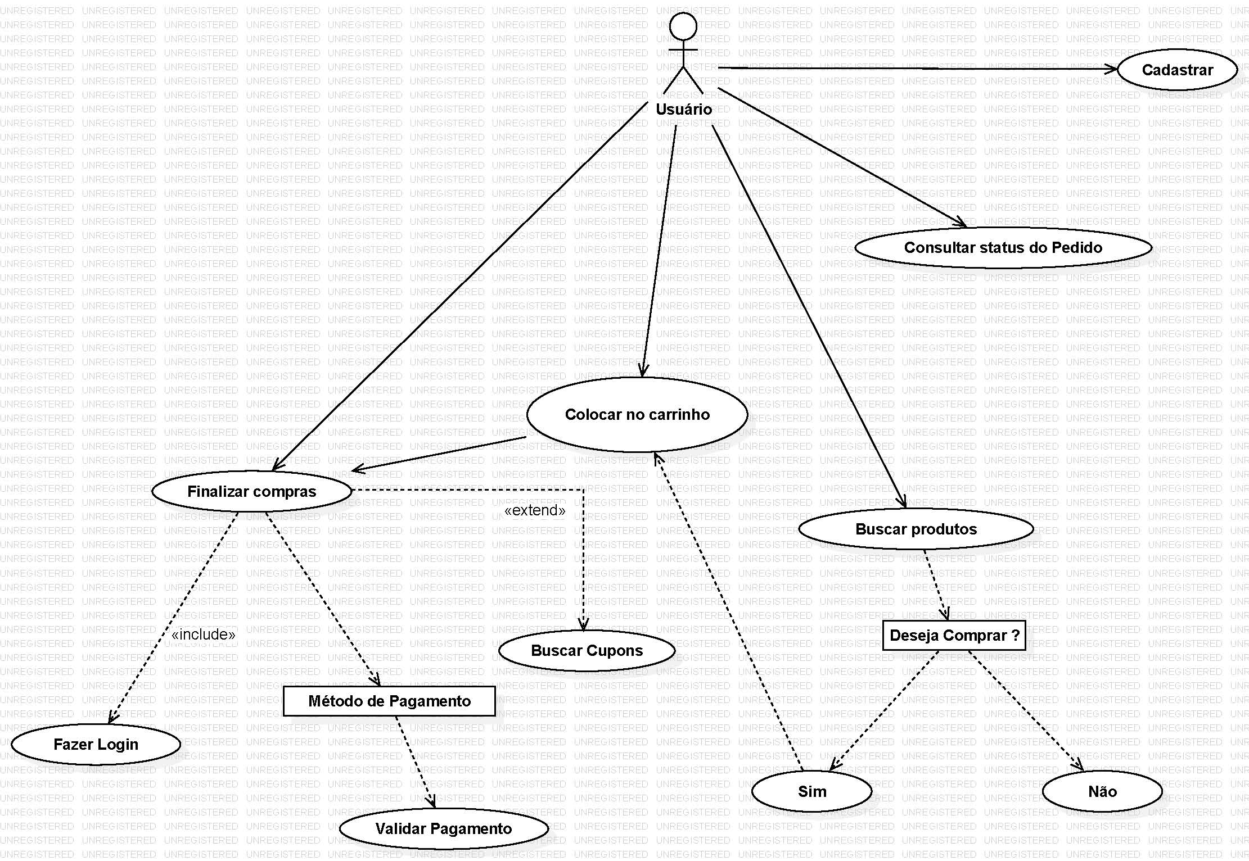

5 - Explicação dos Requisitos e Tecnologias
Utilizaremos arquitetura robusta onde o Back-end em Java/Spring Boot (acesso MVC, Model, View, Controller, REST API) gerencia o estoque e as transações financeiras, persistindo dados em um MySQL normalizado e indexado (DER). O Front-end (Web) desenvolvido em Angular com HTML5 semântico, CSS e Javascript, e Experiência do Usuário. O Mobile é construído em Flutter para garantir compatibilidade iOS/Android. Os requisitos-chave incluem a leitura de código de barras, possibilidade de integração com PIX/Cartão, emissão de nota fiscal, alerta de estoque mínimo e forte Criptografia para proteção de dados (LGPD). O sistema é documentado com UML (Casos de Uso e Diagrama de Classe)."

Área | Tecnologias Envolvidas
Front End | HTML 5 semântico, CSS, Javascript, Angular, WCAG, W3C, UX, UI
Back End | Java, Maven, Criptografia, Acesso MVC (Model, View, Controller), API REST, UML, Diagrama de Caso de Uso, Diagrama de Classe
Banco de Dados | MySQL, DER (Diagrama Entidade-Relacionamento), Normalização, Index
Mobile | Flutter (iOS e Android)

6. Justificativas de Design
O design da plataforma foi pensado com a intenção de facilitar a vida do usuário e do cliente. Utilizando fontes grandes, cores com contraste, botões grandes, com distanciamento adequado e priorizando as principais funcionalidades, de forma a simplificar a utilização.
No design foram utilizadas as seguintes cores:
Paleta de Cores (Verde e Confiabilidade)
A cor azul é responsável pela entrada dos produtos no estoque proporcionando a solução para o cliente desejoso de adquirir os produtos.
A cor verde demonstra todas as operações de venda do mercado. Isso cria um relatório de todas as operações realizadas pelo sistema.
A cor amarela tem uma indicação de sinal de alerta, quando as vendas tiverem sido bem sucedidas, levando a uma baixa significativa no estoque dos produtos. Isso deve induzir a reposição imediata dos produtos vendidos, para que o sistema não venha a parar por falta de mercadorias.
Todas as cores foram pensadas para transmitir um frescor, crescimento e confiança, ideal para um ambiente de mercado.

Cor | Código Hexadecimal | Uso
Azul Principal | #0d6efd | Faturamento Total – Entrada de produtos - Estoque
Verde Principal | #198754 | Vendas realizadas
Amarelo - Alerta | #FFC107 | Mensagens Alertas de Estoque Baixo, Destaque de Preço, Atenção.

No fim temos uma plataforma simples e funcional, proporcionando ao usuário, atingir os seus objetivos. O Cliente, adquirir seus produtos de forma fácil e prática. Já o Usuário administrador, terá a oportunidade de administrar o seu negócio de forma completa. Isso impactará a vida das pessoas de forma positiva, levando o negócio ao Sucesso !

